Nama : Izzathul Mardhiyah

Kelas : Teknik Informatika A

NIM : 2207111385

Matakuliah : Pemrograman Berorientasi Objek

1. **Program konversi bilangan biner dan bilangan desimal ke oktal dan penjumlahan hasil konversinya**

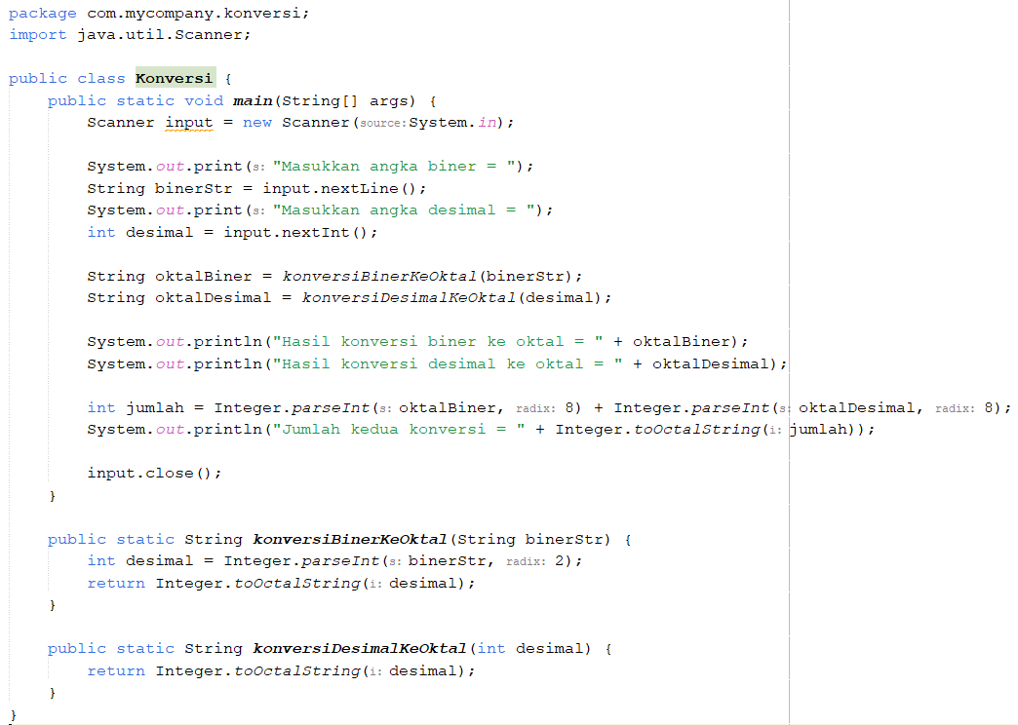

Output :

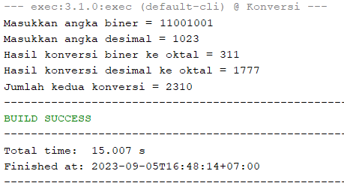

1. **Program input nama smartphone, OS, dan tahun OS**

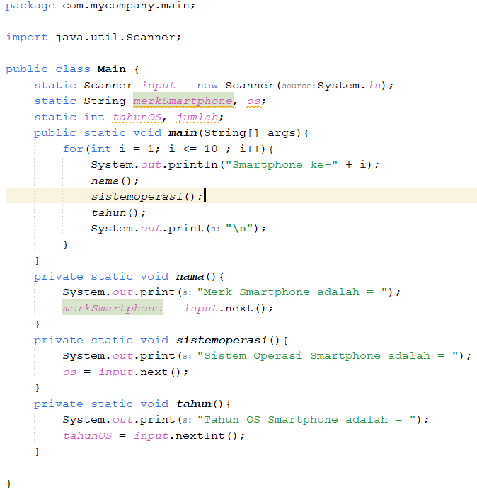

Output :

